Ермачкова Ирина Юрьевна. Стандартизация, сертификация и техническое документоведение.

# Первая лекция.

Деятельность в области метрологии, стандартизации и сертификации направлена на повышение качества объектов окружающего мира.

Метрология (от греч метрон) - наука об измерениях, методах и средствах измерений, а также способов достижения требуемой точности. Предметом метрологии является извлечение количественной информации об объектах.  
Объектами являются физические и нефизические величины. Величины в СИ.

Стандартизация – деятельность, направленная на достижение оптимальной степени упорядоченности в определенной области, посредством которой устанавливаются положения для всеобщего и многократного использования в отношении реально-существующих или потенциальных задач.  
Объекты стандартизации: продукция во всем её многообразии, работа, процесс или услуга.

Сертификация – одна из форм подтверждения соответствия, посредством которой «третья сторона» документально удостоверяет, что объект соответствует заданным требованиям.  
Под «третьей стороной» в процедуре сертификации подразумевается организация, осуществляющая оценку качества объекта. Орган по сертификации + испытательная лаборатория.  
«Вторая сторона» - потребитель/покупатель. Формирует спрос.  
«Первая сторона» - изготовитель или продавец (только добровольная сертификация).

# Основы стандартизации

Начало в лекции 1

Основными стандартами стандартизации должно быть

1. Повышение степени соответствия продукта, их функциональному назначению
2. Устранение технических барьеров в международном товарообмене
3. Содействие научно-техническому прогрессу и сотрудничеству в различных областях

## Цели стандартизации

Согласно ФЗ-РФ 184(«о техническом регулировании» ст11.) целями являются:

1. Разработка норм, требований, правил обеспечивающих безопасность продукции, работ, услуг для жизни и здоровья людей, окружающей среды и имущества
2. Совместимость и взаимозаменяемость изделий
3. Качество продукции, работ и услуг в соответствии с уровнем развития научно-технического прогресса
4. Единство измерений
5. Экономия всех видов ресурсов
6. Безопасность хозяйственных объектов, связанная с возможностью возникновения различных катастроф и чрезвычайных ситуаций.

Единство измерений решается, если:

1. Измерение проводится в узаконенных единицах
2. Установление допускаемых погрешностей результатов измерений и границ, за которые они не должны выходить из заданной точности

Категории стандартов:

1. Международный

2. Государственный – данный НД разрабатывается РосСтандартом. Все, что связано с областью промышленности, строительства и архитектуры, находится в видении ГосСтроя. Остальное в РосСтандарте. Содержит как рекомендательные, так и обязательные требования.   
К рекомендательным требованиям относятся:  
-   
К обязательным относятся:  
- требования, обеспечивающие безопасность продукции для жизни, здоровья, имущества граждан, ее совместимость и взаимозаменяемость, охрану окружающей среды, требования к методам испытаний этих показателей.  
- требования техники безопасности и гигиены труда со ссылками на соответствующие санитарные нормы и правила

3. Отраслевые стандарты – разраб. применительно к продукции определенной отрасли.  
Отраслевые стандарты регламентируют:  
-

4. Стандарты научно-технических и инженерных обществ (СТО) – разрабатываются в случае необходимости расширения результатов фундаментальных исследований в сфере профессиональных интересов. Эти стандарты могут использоваться на основе добровольной договоренности

5. Стандарты предприятий (СТП) – разрабатываются и применяются самими предприятиями.   
регламентируют:  
- деятельность составляющих частей организации  
- управление производством  
- качество производимой продукции  
- технологические нормы процесса производства продукции  
  
ТУ (технические условия).  
При пересмотре стандарта разрабатывают новый стандарт взамен действующего. При этом действующий стандарт отменяют, а в новом указывают, взамен какого стандарта он разработан. Новому стандарту присваивают обозначение старого с заменой последних цифр.  
Отмена производится в двух случаях:

# Порядок разработки государственных стандартов

По ГОСТу Р 1.2 разработку государственных стандартов Российской Федерации осуществляют технические комитеты по стандартизации (ТК), а также предприятия, общественные объединения в соответствии с планами государственной стандартизации Российской Федерации, программами (планами) работ ТК.

Порядок разработки стандарта:

1. организация разработки стандарта;
2. разработка проекта стандарта (первая редакция);
3. разработка проекта стандарта (окончательная редакция) и представление его для принятия;
4. принятие и государственная регистрация стандарта;
5. издание стандарта.

Организация разработки стандарта заключается в подготовке и представлении заявки на разработку стандарта в технический комитет (ТК), которую могут подавать ТК, научно-технические, инженерные общества и другие общественные объединения, государственные органы управления Российской Федерации, предприятия и предприниматели.

Разработка проекта стандарта (первой редакции) производится в соответствии с законодательством Российской Федерации, международными, региональными стандартами, правилами, нормами и рекомендациями по стандартизации, а также прогрессивными национальными стандартами других стран.

Разработку проекта (окончательной редакции) и представление его для принятия осуществляет ТК с учетом поступивших отзывов. Заключение по этому проекту дают члены ТК, органы государственного контроля и надзора и научно-исследовательская организация Росстандарта (Госстроя России).

Принятие и государственная регистрация стандарта, а также введение в действие производится Росстандартом (Госстроем России) после проверки проекта стандарта на соответствие законодательству Российской Федерации, требованиям государственных стандартов, метрологическим правилам и нормам, применяемой терминологии, правилам построения, изложения и оформления стандартов.

Издание стандарта и распространение его осуществляет Росстандарт (Госстрой России) в установленном им порядке. Обновление (изменение, пересмотр) стандарта производится по инициативе членов ТК, других предприятий, предпринимателей, общественных объединений, государственных органов управления.

Изменение к стандарту на продукцию разрабатывают при введении в него новых, более прогрессивных требований, которые не влекут за собой нарушение взаимозаменяемости и совместимости новой продукции с продукцией, изготовляемой по действующему стандарту. Пересмотр стандарта на продукцию осуществляют при установлении новых, более прогрессивных требований, если они приводят к нарушению взаимозаменяемости новой продукции с продукцией, изготовляемой по действующему стандарту, и (или) изменению основных показателей качества продукции.

Отмена стандарта производится:

1. в связи с прекращением выпуска продукции или проведения работ (оказания услуг), осуществлявшихся по данному стандарту;
2. при разработке взамен данного стандарта другого нормативного документа;
3. в других обоснованных случаях.

# Органы и службы стандартизации

По ФЗоТР Росстандарт в области стандартизации решает следующие вопросы:

1. утверждает национальные стандарты;
2. принимает программу разработки национальных стандартов;
3. организует экспертизу проектов национальных стандартов;
4. обеспечивает соответствие национальной системы стандартизации интересам национальной экономики, состоянию материально-технической базы и научно-техническому прогрессу;
5. осуществляет учет национальных стандартов, правил стандартизации, норм и рекомендаций в этой области и обеспечивает их доступность заинтересованным лицам;
6. создает технические комитеты по стандартизации и координирует их деятельность;
7. организует опубликование национальных стандартов и их распространение;
8. участвует в соответствии с уставами международных организаций в разработке международных стандартов и обеспечивает учет интересов Российской Федерации при их принятии;
9. утверждает изображение знака соответствия национальным стандартам;
10. представляет Российскую Федерацию в международных организациях, осуществляющих деятельность в области стандартизации. Работы по стандартизации в области строительства организует Госстрой России.

Службы стандартизации - специально создаваемые организации и подразделения для проведения работ по стандартизации на определенных уровнях управления - государственном, отраслевом, предприятий (организации).

1. НИИ стандартизации - головной институт в области национальной системы стандартизации;
2. ВНИИ сертификации продукции - головной институт в области сертификации продукции (услуг) и систем управления качеством продукции (услуг);
3. ВНИИ по нормализации в машиностроении - головной институт в области разработки научных основ унификации и агрегатирования в машиностроении и приборостроении;
4. Стандартинформ - головной институт в области разработки и дальнейшего развития Единой системы классификации и кодирования технико-экономической информации, стандартизации научно-технической терминологии.

# ИСО

ИСО была основана в 1947 году и с тех пор опубликовала более 21 000 международных стандартов, которые распространяются почти на все аспекты технологии и бизнеса. От безопасности пищевых продуктов до компьютеров, а также сельского хозяйства и здравоохранения.

ИСО является глобальной сетью национальных органов по стандартизации.

Международная организация по стандартизации (ИСО) является одной из самых крупных и значимых организаций, занимающейся разработкой международных стандартов. Международные стандарты носят добровольный характер и содержат актуальную информацию о продукции, услугах и передовой практике.

В ИСО существует три категории членства:

1. Полноправные члены - влияют на содержание разрабатываемых стандартов ИСО и стратегию посредством участия в голосовании и международных заседаниях.
2. Члены – корреспонденты наблюдают за разработкой стандартов ИСО и стратегией путем просмотра результатов голосования, и посредством участия в международных заседаниях в качестве наблюдателя.
3. Члены – подписчики получают актуальную информацию о работах, проводимых в ИСО, но не могут принимать участие в работе.

Цели международной стандартизации:

1. сближение уровня качества продукции, изготавливаемой в различных странах;
2. повышение качества и безопасности продукции, снижение технических барьеров международной торговле;
3. содействие взаимному обмену научно-технической информацией и ускорение научно-технического прогресса.

Структура ИСО:

1. Генеральная ассамблея – высший орган организации.
2. Совет – берет на себя решение большинства вопросов, связанных с управлением.
3. Центральный секретариат
4. Президентский комитет – консультирует Совет ИСО и контролирует исполнение принятых им решений.
5. CASCO – Комитет по оценке соответствия
6. COPOLCO – Комитет ИСО по потребительской политике;
7. DEVCO – Комитет ИСО по вопросам развивающихся стран.
8. Техническое руководящее бюро - отвечает за общее руководство структурой технических комитетов, которые занимаются разработкой стандартов, и любые стратегические консультативные органы, созданные по техническим вопросам.

# Формы подтверждения соответствия

Подтверждение соответствия - документальное удостоверение соответствия продукции или иных объектов процессов производства, эксплуатации хранения, перевозки, реализации и утилизации выполнение работ и оказание услуг требованиям технических регламентов положениям стандартов или условиям договоров.

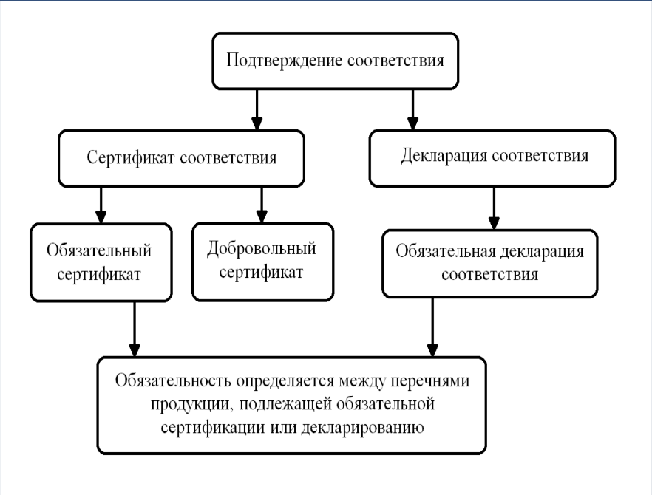

Система сертификации - совокупность правил выполнения работ по сертификации, ее участников и правил функционирования системы сертификации в целом.

Сертификат соответствия – документ, удостоверяющий соответствие объекта требованиям технических регламентов, положениям стандартов или условиям договоров. В соответствии с законодательством сертификация может носить обязательный и добровольный характер.

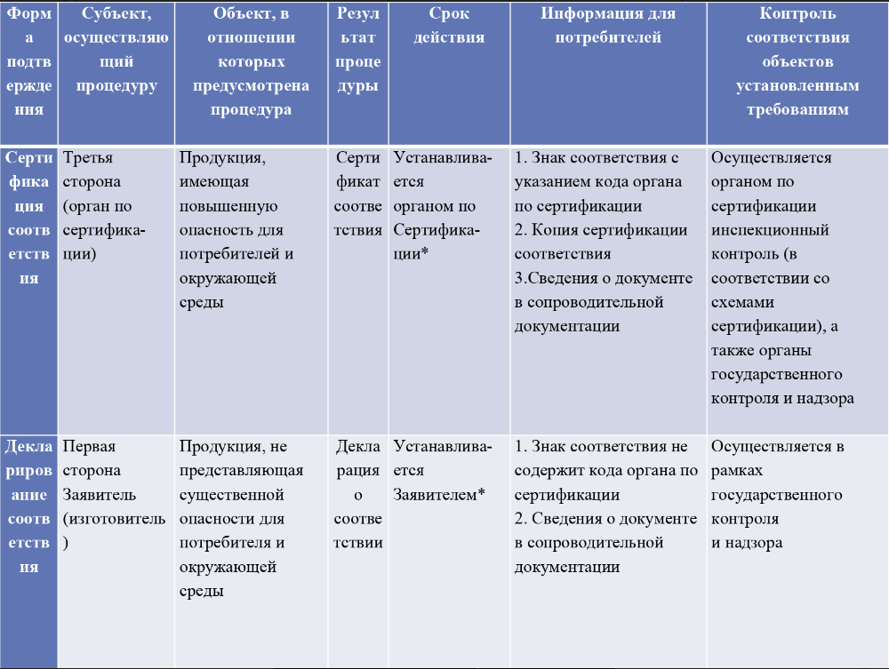

# Обязательная и добровольная сертификация

Обязательная сертификация является формой государственного контроля за безопасностью продукции. Она может осуществляться лишь в случаях, предусмотренных законодательными актами РФ, т.е. законами и нормативными актами Правительства РФ.

При обязательной сертификации подтверждаются только те обязательные требования, которые установлены законом, вводящим обязательную сертификацию.

При обязательной сертификации действие сертификата соответствия и знака соответствия распространяется на всей территории РФ.

Обязательная сертификация. Функции ОС:

1. привлекают на договорной основе для проведения испытаний испытательные лаборатории (центры) в порядке, установленном Правительством РФ;
2. осуществляют контроль за объектами сертификации, если такой контроль предусмотрен соответствующей схемой обязательной сертификации и договором;
3. ведут реестр выданных ими сертификатов соответствия;
4. информируют соответствующие органы государственного контроля (надзора) о продукции, поступившей на сертификацию, но не прошедшей ее;
5. приостанавливают или прекращают действие выданного ими сертификата соответствия;
6. обеспечивают предоставление заявителям информации о порядке проведения обязательной сертификации;
7. устанавливают стоимость работ по сертификации на основе утвержденной Правительством РФ методики определения стоимости таких работ;
8. несет ответственность за обоснованность и правильность выдачи сертификата соответствия, за соблюдение правил сертификации. Важное нововведение (по отношению к Закону РФ «О сертификации продукции и услуг») — запрет предоставлять лабораториям сведения о заявителе. Это правило подразумевает анонимность испытываемой продукции и направлено на обеспечение объективности испытаний.

Аккредитованные испытательные лаборатории (ИЛ) осуществляют испытания конкретной продукции или конкретные виды испытаний и выдают протоколы испытаний для целей сертификации. ИЛ несет ответственность за соответствие проведенных ею сертификационных испытаний требованиям НД, а также за достоверность и объективность результатов.

Добровольная сертификация — это подтверждение качества, безопасности, заявленной функциональности, соответствия государственным и международным стандартам продукции различного рода. Она применима для товаров, услуг и оборудования, сертификация которых не является обязательной, осуществляется по инициативе производителя. Процедура предусмотрена ФЗ РФ «О техническом регулировании» и выполняется в соответствии с ФЗ РФ «О сертификации услуг и товаров».

Принципы добровольной сертификации:

1. Заявитель, который хочет провести сертификацию своего товара, должен перед этим ознакомиться с теми методами проведения конкретной сертификации, которые существуют на момент подачи заявки;
2. Товар, либо же услуга, которая будет, проходит сертификацию, должны иметь достаточно чёткие описания, формулировку, а также посылаться на нормативные документы;
3. Нормативные документы, которые предоставляются для проведения добровольной сертификации, должны соответствовать целям проводимой сертификации. Наличие разногласий в данном пункте не должно быть;
4. Весь процесс сертификации должен быть подтвержден соответствующими документами, к примеру, актами исследований и прочее. Эти документы имеют большое значение в том случае, если заявитель будет не согласен с результатами проведенных исследований, и решит подать апелляцию;
5. В случаях необходимости, добровольная сертификация может включать в себя возможность разработки такого знака соответствия, который не применялся раньше. При этом знак соответствия не может нарушать какие-либо патенты, а точнее, права на патенты. Свод правил той или иной системы содержит в себе моменты относительно права проводить исследования, а также на право проводить сертификацию конкретными людьми, к примеру, экспертной комиссией;

Основная цель добровольной сертификации — повышение доверия к производителю и продукции его торговой марки. Это касается как потребителей, так и потенциальных инвесторов, и бизнес партнеров. В нынешних условиях данная процедура позволяет получить конкурентные преимущества в рыночном сегменте (в особенности при участии в тендерах).

Применение системы добровольной сертификации качества продукции и услуг имеет ряд неоспоримых преимуществ:

1. Повышается спрос на товары (услуги);
2. Повышается доверие конечного потребителя к продавцу и его продукту;
3. Добровольная сертификация становится еще одним конкурентным преимуществом производителя;
4. Добровольная сертификация расширяет понятие качества продукта.
5. Продукция испытывается по новым параметрам, более интересным для потребителя.

# Цели и принципы сертификации

Сертифика́ция (лат. certum — верно + лат. facere — делать, сделано верно)

Объектами сертификации могут быть:

1. продукция
2. услуги
3. системы качества
4. персонал
5. рабочие места
6. и т.д.

Сертификация – одна из форм подтверждения соответствия, посредством которой «третья сторона» документально удостоверяет, что объект соответствует заданным требованиям.

Всего 3 стороны:

1. Первая – изготовители услуг
2. Вторая – покупатели
3. Третья – органы по сертификации

«Первая сторона» при проведении сертификации обязана:

1. реализовать продукцию, исполнять услуги только при наличии сертификата;
2. обеспечивать соответствие реализуемой продукции (услуги) требованиям НД, на соответствие которым она была сертифицирована, и маркирование её знаком соответствия;
3. указывать в сопроводительной технической документации сведения о сертификате или декларации о соответствии и НД, которым она должна соответствовать и обеспечивать доведение этой информации до потребителя (покупателя);
4. обеспечивать беспрепятственное выполнение своих полномочий должностным лицам, осуществляющим контроль за сертифицированной продукцией (услугой);
5. приостанавливать или сокращать реализацию продукции (предоставление услуги): если она не отвечает требованиям НД; по истечении срока годности или срока службы продукции;
6. извещать ОС о тех изменениях, которые влияют на характеристики, проверяемые при сертификации.

«Вторая сторона» - имеет право получать информацию о безопасности и качестве приобретаемой продукции.

Орган по сертификации - юридическое лицо, аккредитованное в установленном порядке для выполнения работ по сертификации.

ОС выполняет следующие функции:

1. сертифицирует продукцию (услуги), выдаёт сертификаты и лицензии на применение знака соответствия;
2. осуществляет инспекционный контроль за сертифицированной продукцией (услугой);
3. приостанавливает либо отменяет действие выданных им сертификатов;
4. предоставляет заявителю необходимую информацию.

Испытательная лаборатория (ИЛ) – осуществляет испытания конкретной продукции и передает протоколы испытаний ОС.

В практической деятельности эксперт обязан:

1. обеспечить объективность и достоверность результатов своей работы;
2. соблюдать правила профессиональной этики, быть доброжелательным и уравновешенным;
3. обеспечивать конфиденциальность полученной информации, составляющей коммерческую тайну;
4. противостоять попыткам оказания на него давления.

Для достижения указанных целей сертификации должен быть решен ряд важных задач:

1. создание систем сертификации однородной продукции путем установления правил сертификации продукции;
2. определение номенклатуры обязательных показателей: безопасности для потребителя и окружающей среды, совместимости и взаимозаменяемости, введение их в стандарты и другие виды НД;
3. аккредитация действующих испытательных лабораторий, а также создание и аккредитация новых;
4. подготовка и аккредитация экспертов;
5. разработка требований к стандартам и другим НД, применяемым для сертификации продукции, процессов и услуг;
6. модернизация стандартизированных методов испытаний, в том числе экспресс-методов, отвечающих требованиям международных стандартов;
7. установление порядка проведения обязательной и добровольной сертификации;
8. международное и региональное сотрудничество в области сертификации, заключение двухсторонних соглашений о взаимном признании результатов сертификации.

При проведении сертификации необходимо руководствоваться следующими принципами:

1. Соответствие законодательной основе сертификации. Деятельность по сертификации в РФ, основана - ФЗоТР, «О сертификации продукции и услуг», «О защите прав по­требителей» и др. нормативных актах.
2. Открытость системы сертификации. В работах по сертификации участвуют организации любых организационно- правовых форм (частная или государственная) признающие и выполняющие правила системы сертификации. К сертификации в Российской Федерации допускаются все организации, подавшие заявку на сертификацию и признающие установленные принципы, требования и правила.
3. Гармонизация правил и рекомендаций по сертификации с международными нормами и правилами. Гармонизация является условием признания знака соответствия сертификата за рубежом, тесного взаимодействия с международными системами сертификации.
4. Открытость и закрытость информации. При сертификации должно осуществляться информирование всех ее участников (потребителей, изготовителей, исполнителей, продавцов, органов по сертификации и других заинтересованных сторон) о правилах и результатах сертификации, а также соблюдаться конфиденциальность информации, составляющей коммерческую тайну.

Основные этапы сертификации:

1. Подача заявки на сертификацию заявителем в орган по сертификации;
2. Рассмотрение и принятие решения по заявкам;
3. Отбор, идентификация образцов (отбор образцов осуществляет ОС) и их испытание в ИЛ. Протоколы испытаний предоставляются ОС и заявителю.
4. Проверка (анализ) производства (если предусмотрено схемой сертификации);
5. Выдача сертификата и лицензии (разрешения) на применения знака соответствия;

Инспекционный контроль над сертифицированной продукцией в соответствии со схемой сертификации.

# правила проведения сертификации

Сертификация – одна из форм подтверждения соответствия, посредством которой «третья сторона» документально удостоверяет, что объект соответствует заданным требованиям.

Изготовители и исполнители услуг – «первая сторона»;

Покупатели – «вторая сторона»;

Органы по сертификации (ОС), работающие вкупе с испытательными лабораториями (ИЛ) - «третья сторона».

Порядок проведения сертификации:

1. подача заявки на сертификацию;
2. рассмотрение и принятие решения по заявке;
3. отбор, идентификация образцов и их испытания;
4. проверка производства (если предусмотрена схемой сертификации);
5. анализ полученных результатов, принятие решения о возможности выдачи сертификата при положительных результатах испытаний, выдача сертификата соответствия; отказ при отрицательных результатах испытаний;
6. инспекционный контроль за сертифицированной продукцией в соответствии со схемой сертификации.

Сертификат соответствия - документ, удостоверяющий соответствие объекта требованиям технических регламентов, положениям стандартов или условиям догово­ров. Документ, выданный по правилам системы сертификации для подтверждения соответст­вия продукции установленным требованиям.

Сертификат соответствия должен иметь следующие позиции:

1. наименование, код и адрес органа по сертификации, выдавшего СС;
2. регистрационный номер СС, который формируется в соответствии с правилами ведения Единого реестра сертификатов соответствия;
3. подлинник СС должен быть выполнен на листе формата А4 (если другой формат, то СС должен иметь штамп «Копия» или «Копия с копии») и заверен у нотариуса;
4. срок действия СС, который устанавливается органом по сертификации;
5. голографический знак системы сертификации (оригинал);
6. наименование и местонахождение органа, выдавшего сертификат;
7. информацию об объекте сертификации, позволяющую идентифицировать этот объект;
8. наименование и местонахождение заявителя;
9. наименование и местонахождение изготовителя сертифицируемой продукции;
10. при ОС указывают свойства, на соответствие которым она проводится, например «безопасность», с обозначением нормативных документов, на соответствие которым проведена сертификация;
11. при наличии СС присваивают регистрационный номер в Государственном реестре сертификата системы качества или производства со сроком действия, номер и дату протокола о проверке производства или другие документы, подтверждающие стабильность производства;
12. наименование технического регламента, на соответствие требованиям которого проводили сертификационные испытания;
13. номер протокола испытаний, дату утверждения;
14. информацию о проведенных исследованиях (испытаниях) и измерениях;
15. подписи руководителя и эксперта органа по сертификации и синюю печать (на оригинале);
16. информацию о документах, представленных заявителем в орган по сертификации в качестве доказательств соответствия продукции требованиям технических регламентов.

# Декларирование соответствия

Декларация о соответствии — документ, в котором производитель удостоверяет, что поставляемая им продукция соответствует требованиям нормативных документов.

Отличия декларации о соответствии от сертификата соответствия следующие:

* Для декларирования соответствия продукции не предусмотрено бланка установленного образца. Декларация о соответствии оформляется на листе формата А4 и заверяется печатью организации-заявителя и органа по сертификации.
* Ответственность за сведения, указанные в декларации о соответствии, несет организация-заявитель, в то время как за сведения, указанные в сертификате соответствия (как обязательном, так и добровольном), ответственность несет орган по сертификации, выдавший сертификат.

Документы для декларирования импортной продукции:

* Копия контракта на поставку товара;
* Копии свидетельств ИНН и ОГРН организации;
* Заявка на проведение декларирования;
* Описание импортируемой продукции (основные характеристики).

Документы для декларирования отечественной продукции:

* Копии свидетельств ИНН и ОГРН организации;
* Заявка на проведение декларирования;
* Описание декларируемой продукции (основные характеристики).

# Виды контроля качества продукции

Контроль качества продукции – это контроль количественных и качественных характеристик продукции, их соответствия установленным требованиям. Виды контроля различаются по классификационным признакам, определенным в основном ГОСТ 16504–81.

1. Стадия жизни продукции:

– производственный контроль, осуществляемый на стадии производства;

– эксплуатационный контроль, осуществляемый на стадии эксплуатации продукции.

2. Стадия производственного цикла:

– входной контроль сырья, материалов, комплектующих, поступающих к потребителю или заказчику и предназначенных для использования на стадии изготовления, ремонта или эксплуатации продукции;

– операционный контроль качества продукции в процессе ее изготовления для оценки состояния технологического процесса с последующей наладкой, если это необходимо;

– приемочный, или финишный контроль, предназначенный для определения того, приемлема ли для использования поставляемая или предполагаемая для поставки единица или партия готовой продукции;

– контроль хранения продукции;

– контроль транспортировки продукции.

3. Полнота проверки продукции:

– сплошной контроль, при котором проверяются все единицы изделия (например, когда технологический процесс не обеспечивает необходимой стабильности качества продукции или при высоких требованиях к качеству выпускаемой продукции, когда абсолютно не допустим дефект).

– выборочный контроль, при котором проверяется из партии относительно небольшое количество единиц изделий (объем выборки или числа измерений определяется на основе методов математической статистики).

Такой вид контроля применяется:

- для массового и крупносерийного производства, когда допускаются риски для изготовителя и потребителя продукции;

– когда контролируемые единицы продукции разрушаются или теряют свойства при контроле;

– высокой трудоемкости контроля.

4. Характер поступления продукции на контроль:

– непрерывный контроль (контроль сыпучих и жидких материалов), обеспечивающий непрерывное поступление информации о контролируемых характеристиках;

– периодический контроль специальной партии продукции (или выборки продукции) и соответственно этому происходит дискретное поступление информации о контролируемых характеристиках продукции.

5. Период проверки качества:

– плановый контроль по регламенту;

– летучий контроль, осуществляемый внезапно, в незапланированные ранее моменты времени;

– инспекционный контроль – это периодический контроль уже проверенной продукции, из которой удален обнаруженный брак, осуществляемый при необходимости проверки качества работы отделом технического контроля;

Инспекционный контроль в особых случаях выполняется представителями заказчика для повышения ответственности проверяющего органа изготовителя.

6. Способы и средства контроля:

– измерительный контроль, осуществляемый с применением средств измерения;

– регистрационный контроль, осуществляемых регистрацией значений

контролируемых параметров продукции или процессов;

– органолептический контроль, при котором первичная информация воспринимается органами чувств – это вкус продукта питания, цвет ткани, различимость шрифта, соответствие моде и т.д.;

– визуальный контроль – органолептический контроль, осуществляемый органами зрения;

– технический осмотр – контроль, осуществляемый в основном при помощи органов чувств и, в случае необходимости, средств контроля, номенклатура которых указана соответствующей документацией.

7. По способу проведения проверки:

– ручной;

– механизированный;

– автоматические системы;

– автоматизированные системы;

8. Вид контролируемого параметра:

– количественная характеристика (означает измерение (определение числового значения) и проверка на соответствие физических величин, технических параметров, состава и физико-механических (прочность, твердость, вязкость), биологические, химические и другие свойства продукции);

– качественная характеристика (контроль по качественному признаку осуществляют с привлечением органолептического и визуального контроля и экспертных методов оценивания);

– альтернативный признак (каждую проверенную единицу относят к определенной группе градации качества годный или дефектный).

9. Влияние контроля на состояние объекта:

– разрушающий контроль, при котором продукция становится непригодной к дальнейшему использованию;

– неразрушающий контроль, при котором сохраняется пригодность объекта к применению.